Allegato 2

Procedura di accesso all’area di monitoraggio
http://www.istruzione.it/dg_studente/educazione_stradale.shtml

Accedere a “area download” evidenziato in giallo nell’immagine sottostante. 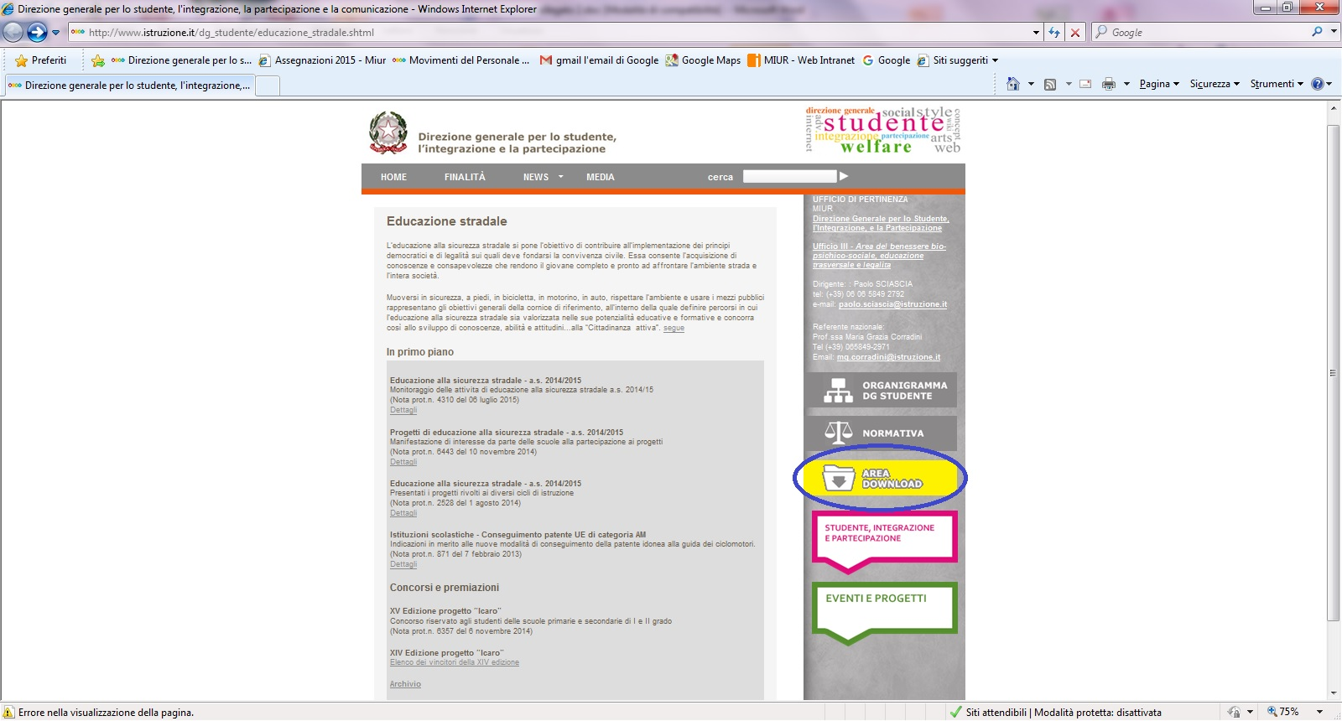
Si apre la seguente pagina in cui è necessario effettuare l’autenticazione:
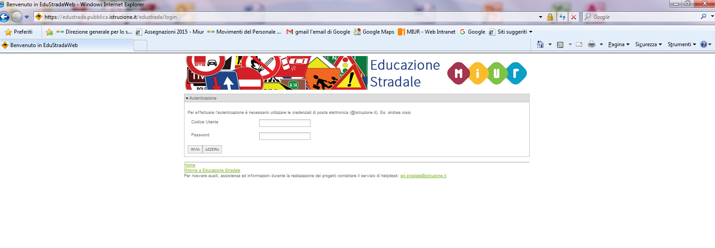

L’autenticazione è possibile con le credenziali di posta elettronica di un docente della scuola.
Si fa presente che deve essere inserito nel campo “Codice utente” la prima parte dell’indirizzo mail istituzionale, p.es per andrea.rossi@istruzione.it solo: andrea.rossi.
La password è la medesima che viene utilizzata dal docente per accedere alla posta elettronica @istruzione.it
Si fa presente che non sono riconosciute altre credenziali di accesso quali la mail del Dirigente Scolastico o quella istituzionale della scuola.

Effettuata l’autenticazione cliccare su “Aggiornamento Partecipazione”.
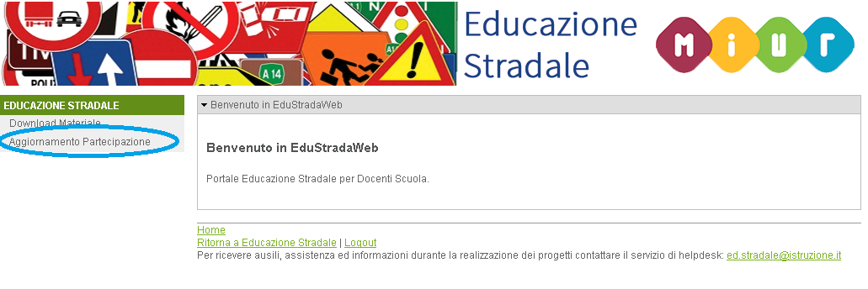
Nella presente pagina seguente è possibile documentare, per la scuola selezionata, il numero di classi e di studenti che hanno partecipato ai progetti elencati
Nella pagina saranno visualizzate le seguenti informazioni relative al docente (non modificabili):
- Codice fiscale
- Nome e cognome
- Codice e denominazione scuola di servizio. In caso di più scuole di servizio, il sistema selezionerà quella in cui il docente presta il maggior numero di ore settimanali. A parità di ore settimanali sarà visualizzata la prima estratta.
E’ fornita al docente la possibilità di selezionare una scuola diversa da quella rilevata come di servizio, selezionando nell’ordine, le seguenti informazioni:
- Regione
- Provincia
- Comune
- Ordine scuola (Scuola primaria, Scuola secondaria di I grado, Scuola secondaria di secondo grado)
- Tipologia di istituto (per il II grado)
- Scuola

Un apposito messaggio non bloccante, chiederà all’utente di confermare la scelta nel caso la scuola selezionata appartenga ad una provincia o ad un ordine scuola differente da quella che risulta come sede di servizio.
Inoltre, il docente ha la possibilità di selezionare l’anno scolastico per cui intende documentare la partecipazione ai progetti, da un’apposita lista. L’anno scolastico visualizzato di default è quello 2014/2015.

Il sistema visualizzerà una tabella contenente una riga per ognuno dei progetti di educazione stradale, formata dalle seguenti colonne:
- Nome del progetto
- Anno scolastico selezionato
- Numero delle classi che hanno partecipato al progetto
- Numero di studenti che hanno partecipato al progetto

Per procedere al salvataggio delle informazioni è necessario che le informazioni siano valorizzate.
Selezionando l’icona di cancellazione, il docente potrà azzerare il dato relativo alla numerosità di classi/studenti che abbiano partecipato al relativo progetto (ricevendo un opportuno alert sull’operazione di cancellazione in corso).

